一、第二講：“東漢六朝天師道儀式”
吳楊 薛聰
（一）內容提要
天師道儀式是道教儀式三大傳統之一，屬於教團集體儀式。本講主要介紹了天師道的朝禮、上章、授籙等儀式。這些儀式在教團日常活動中佔有相當重要的地位，六朝分裂時期先後傳入北方（漢末）和南方（西晉末），在新的環境中既有承傳又有演變。
（二）問題討論之二：天師道祭酒親自上章？
出官是天師道儀式中重要的環節之一，指祭酒召喚出體內的神靈，在其他體外神靈的幫助下，向天曹進呈為道民或自己所上的章表。吳楊老師在第一講中用文獻和田野資料（科儀抄本《章秘雲路》）證明祭酒在存思狀態中上天呈章。該話題引起了專門的討論。如王里孟談到，【這種上章或者上表的存思法，在教內俗稱“夢大表”（因為需要存思的時間特長）。有的秘旨上將這一節次的名稱叫做《拜表大乘路》。存思上天的路線與吳楊老師課上講的《章秘雲路》相同。】而且，【道教自古以來就是重視師徒傳授，道教做齋醮所立的六幕中，就有師幕一說，凡道場開啟皆要啟師。進章之所以需要天師，一是師恩正盟，再者也是自己籙職不夠直接覲見三寶。是道教神系信仰的等級與神職信仰所影響的。】金堂道協楊元通還有補充，【出官發爐都是科儀之秘傳，各派傳承又有不同比如出的官將有十二人，廿四人，三十六人，從心，肝，腎出的，非常複雜。】
呂鵬志首先回應了教內道長的發言，【王道長提到與江西秘訣抄本和田野資料《章秘雲路》類似的“拜表大乘路”（俗稱“夢大表”），張道長引錄了宋元道法書中類似的“九靈飛步章奏秘法”等資料。我認為，出官、拜/伏章儀節發端于東漢漢中天師道，陶弘景著《登真隱訣》說“出官之儀本出漢中舊法”可證。至東晉末劉宋初上清經派將此儀法稍加改編，收入上清科範彙編《太真科》（後被《赤松子章暦》引錄）。自宋代以來，由於受內丹、雷法等新道法的影響，出官、拜/伏章儀節添入了很多新的內容，例如根據《老君骷髏圖》存思身體某個部位相應就到達天上或地獄的某個地方。今天各地道教所見出官、拜/伏章儀節相當繁複，做的時間很長，與早期天師道相比已有較大差異。不過，自漢迄今，祭酒在存思狀態中出官並與“奏章真官”或官將吏兵一同上天呈章的基本模式沒變，這一個案說明道教儀式的確是源遠流長。】
關於此問題的討論集中在呂鵬志教授與臺灣輔仁大學張超然之間展開。張教授對該現象曾有專門論述。課下討論中，他主要就儀式文獻的理解展開討論：【PPT所引的S203，如果根據目前的斷句，“臣［妾］謹為男女子王甲拜度錄章一通，上詣三天曹，伏須告報。”似乎是祭酒需要上天呈章。但這個斷句可能有問題，“臣［妾］謹為”一句應與前字連讀，應作“……各二人出，操臣［妾］謹為男女子王甲拜度錄章一通，上詣三天曹，伏須告報。”即是祭酒“謹因”所出之官，由他們操持章本，上詣三天曹呈章。祭酒則伏拜于章案之前，等待呈章官將回返報告，即所謂“伏須告報”。】他進而根據《赤松子章曆》的幾份章文範本作為斷句的依據，即《赤松子章曆》卷三有：“恩惟太上大道君分別云云。謹因眾官云云，操臣謹拜上〈三天大道仰謝身年七世巳來及生世三師父母存亡陰罪陽過乞丐長生永保長存口啟章〉一通，上詣太上三天曹。”卷五有：“恩惟太上云云，操臣為依常品拜上十月五日三㑹大慶言功口啟章一通云云。”他認為，【這兩處引文，都將所出眾官省略，故稱云云。但“操臣謹拜上（某）章一通”或“操臣為依常品拜上（某）章一通”之“操”字並未省略。可知，S203之“出操”二字不應連讀。“出”字乃為“謹因眾官出”而省略了。“操”字因與下句讀，所以未曾省略。因此，古代章本的固定形式是“恩惟太上分別，哀臣愚劣”，之後，祭酒口吻即轉向說明恭謹地根據所出官將某某等“出”（出離身中），操持著臣恭謹地拜上的某章，上詣三天曹。而我則在這裡伏拜，官將們必須即時回報。】
另外，張教授還注意到，【上章儀節之“出官”有一句“出者嚴裝顯服，住立臣前後，鹹受臣口中辭語，分別關啟……”。如果祭酒也一同升天，如何需要將其辭意轉達操章官將呢？又有“操章”一節，祭酒重新叮嚀所出身中官吏、書佐，要求他們“摩研沾筆，隨章上詣三天曹。誤字為正，脫字為定。有君曆關，有吏次啟。必使投達，無令錯互。上官典者，有所譴卻，閉口炁升，慎勿稽停。……事訖，還複宮室。”（S203）這不也說明了祭酒沒有上天呈章嗎？否則祭酒何須如此叮嚀這些呈章之官吏書佐代為修訂章文，關啟君吏，以及務必將章本準確投達呢？而《赤松子章曆》之“存思”一段明顯帶有南朝上清或靈寶色彩，何以能夠據之相信漢魏天師道祭酒也以此一方法升天呈章？】也就是說，雖然南朝以後可能受到上清存思法與靈寶天界觀念等影響，出現了祭酒在拜章時存思升天呈章的儀節。後世也不斷地發展此一存思法訣，產生了多種相關圖訣。但根據現存的章文格式，以及上章儀式中出官、操章的內容，漢魏時期的天師道祭酒並不親自升天呈章。
對此，呂鵬志教授先對斷句依據給出了回復，主要理由是【“臣謹為”云云已經足句，前加動詞“操”字則成為長定語加賓語結構，中古漢語罕見，不符合中古漢語文法。今檢學衡經史子集佛道文獻資料庫，檢索出現“臣謹為”三字的句子，除《道藏》中的“操臣謹為”云云外，均無動詞置前。“出操”連言，指出官和所出之官操章，文義可通。不過毋庸諱言，檢索的“操”字句雖只出現於道書，但不是孤例，似乎可證該動賓結構句在道教文書中可以成立。竊疑“操”字是祭酒下達給官將的慣用語，在章文中原本與“臣謹為”云云之間有行距，但《道藏》刊印時排在了一起，導致今日迷惑難解。例如勞格文教授藏香港新界道教儀式抄本《小施科》，其中第三頁有雲“得衣/財得法/食，各得生天”。與抄本不同，刊刻本《道藏》可能會將交替使用的衣/財兩個小字連刻為“衣財”。疑敦煌寫本和道藏中的“出操”二字就屬於這種情況。目前文獻不足，似乎難有定論。另外，我對章文“伏須吿報”的理解與超然兄不同。我的理解則是臣下我俯伏在此，須向三天曹稟告彙報，而不是要求官將們向我彙報。】
他進一步說明，為何堅持認為早期天師道祭酒需在存思狀態下（後世道書稱這種狀態是本命元神）率領奏章真官即身中官將吏兵上天呈章。其理由有三：【第一，祭酒上章本就是模仿世俗社會中臣子上奏帝王的制度，如此重大莊嚴的事情，祭酒肯定要親自上天面呈章奏，其手下官將吏兵做的只是操章、開路、整理行李等力氣活。如果只派手下去稟告三天曹，誠恐嚴重失禮矣。第二，《赤松子章暦》卷二“存思”條是證明祭酒親自上天呈章的可靠文獻依據。該條目末尾說祭酒“辭天師，同奏章真官抃躍而回。至奏章之所，便起稱‘以聞（奏）’”。即祭酒在長久跪伏存思上天呈章結束後返回奏章之所，身體起立，口念章文末尾二字“以聞（奏）”。這是祭酒上天奏章的有力證明。敦煌寫本S203收錄章文D3.1最後兩句為：“臣[妾]謹為男女子王甲拜度錄章一通，上詣三天曹，伏須告報。臣[妾]甲誠惶誠恐，稽首再拜，以聞。”末尾兩個字正是“以聞”，與《赤松子章暦》卷二“存思”條所說可以互相印證。第三，南朝劉宋以降迄今的章表科儀文獻（包括Schipper、Andersen研究的台南章表科，劉勁峰、Fava研究的江西萍鄉《章秘雲路》，王道長提到的“夢大表”，等等）均可證明祭酒需要親自上天呈章，也說明祭酒在存思狀態中上天呈章的做法通貫古今。有意思的是現存各地道教儀式作法不一致：湖南道士派遣功曹符使上天呈遞文書，似乎自己並不親自上天，可以印證張超然老師的觀點；江西道士以本命元神上天呈遞章表文書，要親自飛天一趟，與我的推斷一致。】
最後，其他學者道長也對此進行了補充。程誠金從文書分類著眼，【道教的文書分（一）章、朱表、需要高功親自捧送。（二）疏、詞、申、家書，這幾種上移文書四值功曹上奏玉女送達就行。（三）下行的文書，比如牒、劄、符命也是由功曹送達。】李重陽觀察到廣西桂林道教也沒有親自上天上章，是由功曹待為上章。許世聰道長分享了自身經歷，其師父戴禮輝所教是【呈遞文書，是有差將的，不是自己的元辰上天的，什麼表文就差什麼將，送到什麼衙門的，這些將的總稱叫功曹，功是有功之臣，曹是在職的官，所以叫功曹。】許蔚則認為兩種方式可以並存，【《西遊記》中，孫悟空親自上天，但到四天師為止，四天師進通明殿通傳回來再告知孫悟空。同時，下界僧人道士的文疏則由功曹呈進。就是兩種情況同時存在。所以這個討論要區分不同時代，不同地域，不同法術傳統才有意義，混在一起說不清楚，要給個具體語境。】

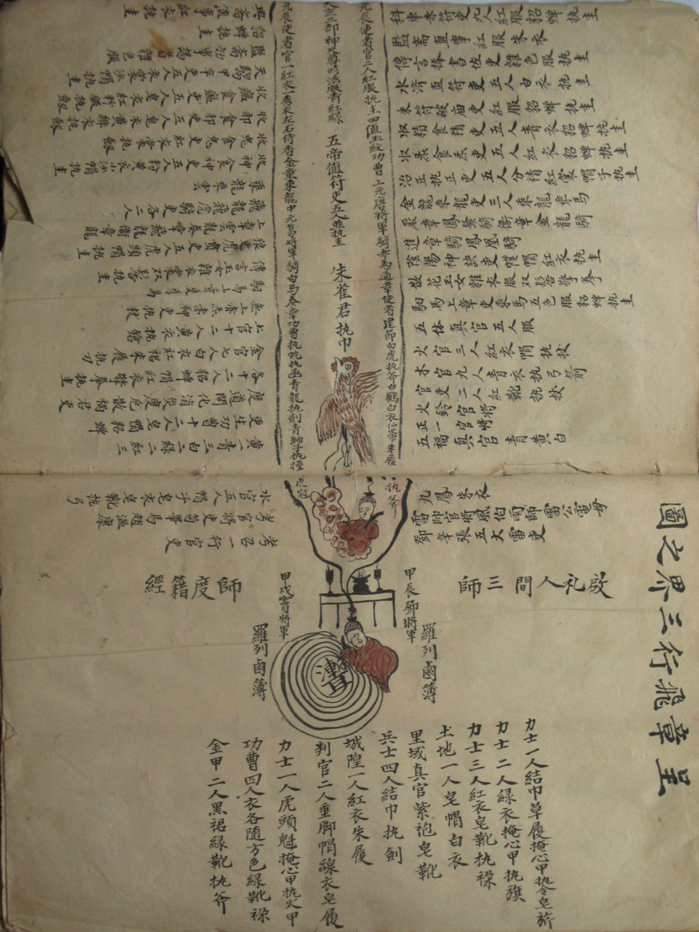
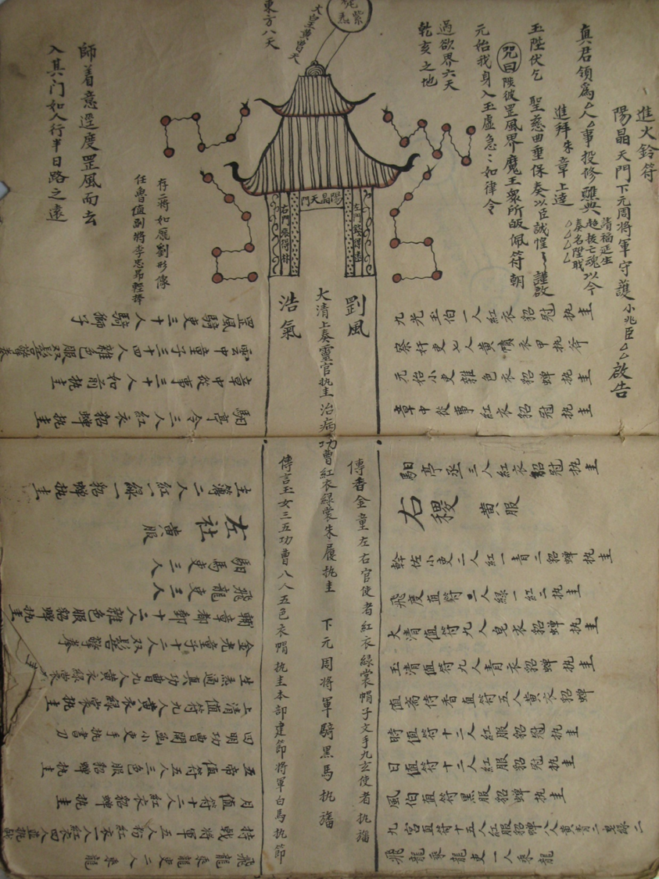
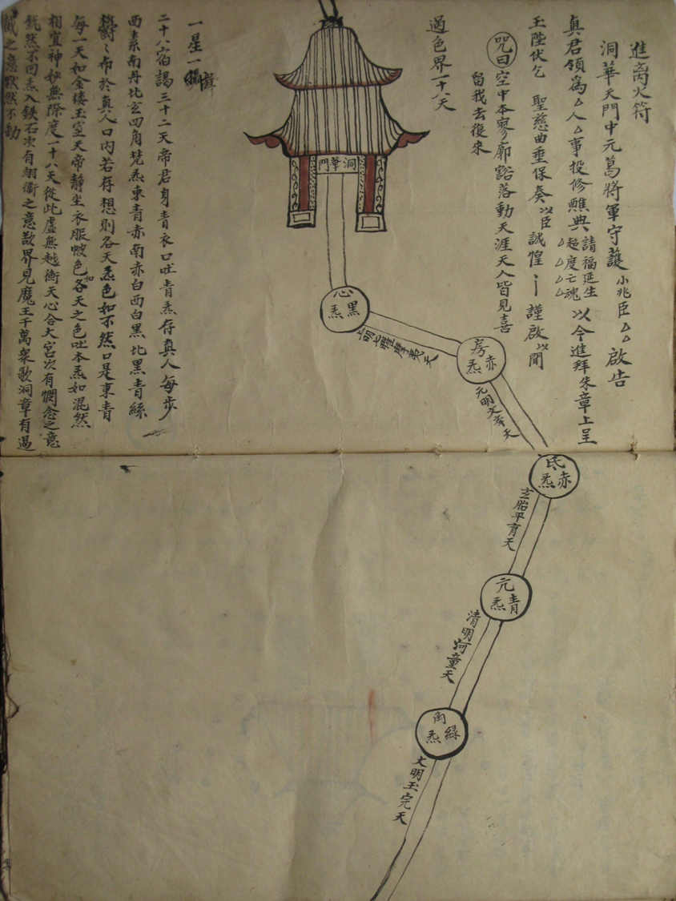
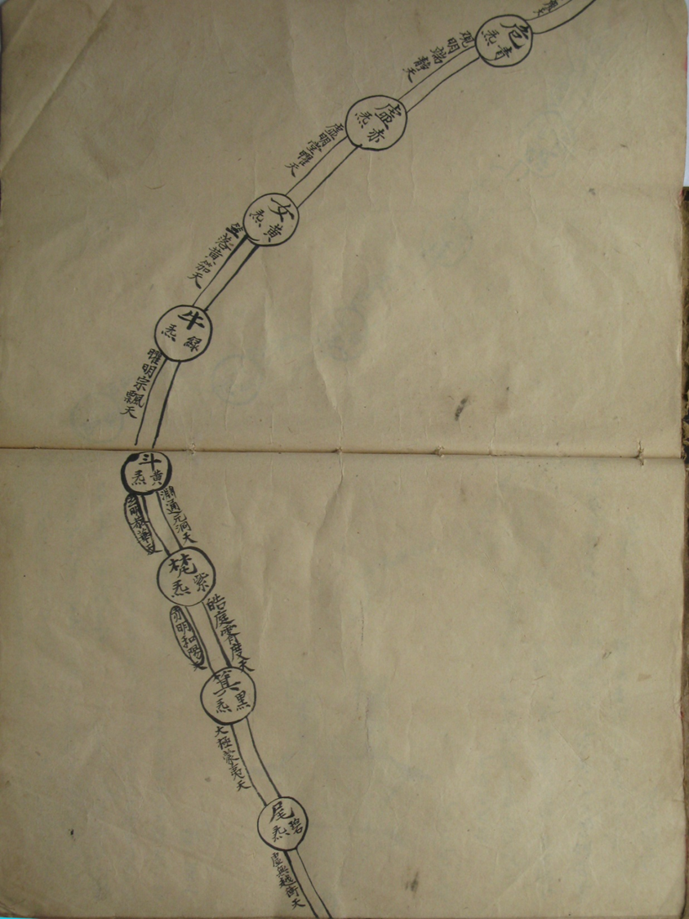
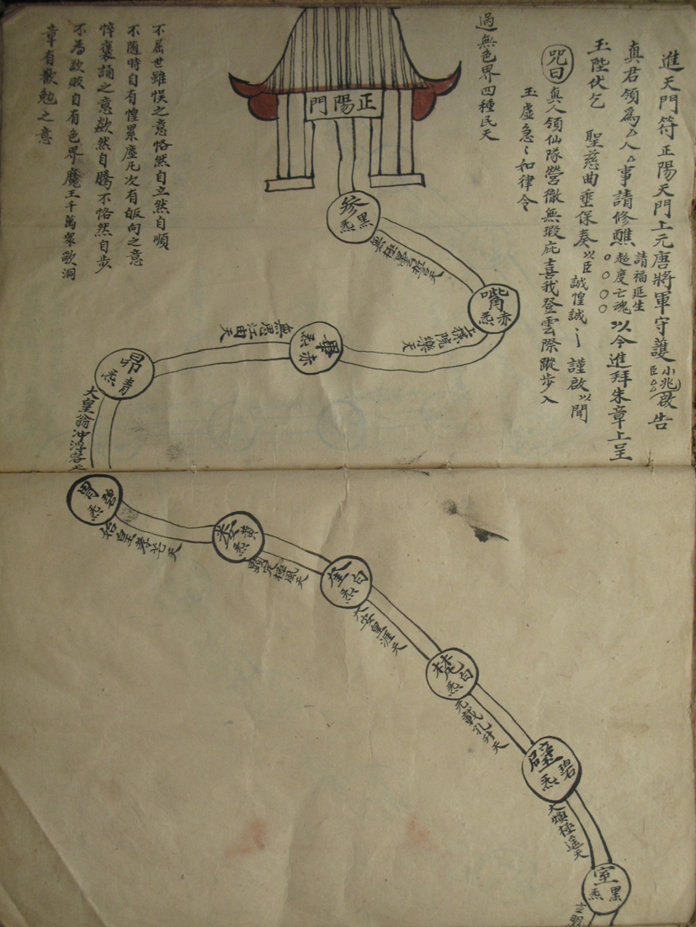
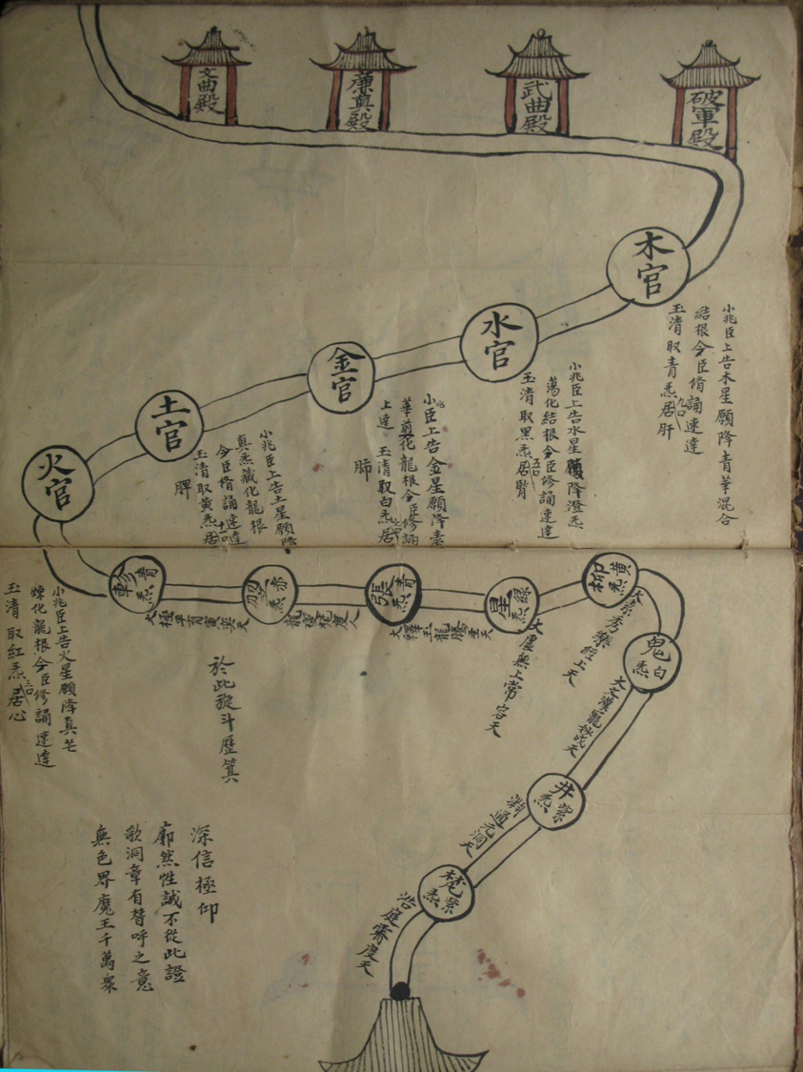
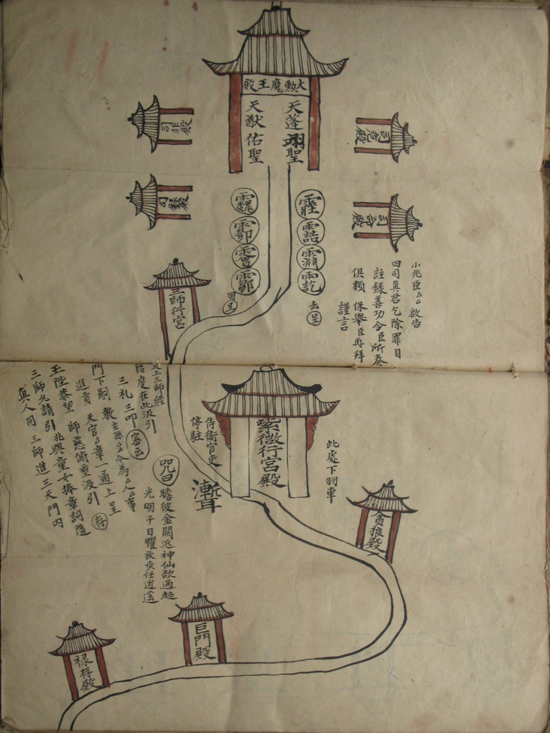
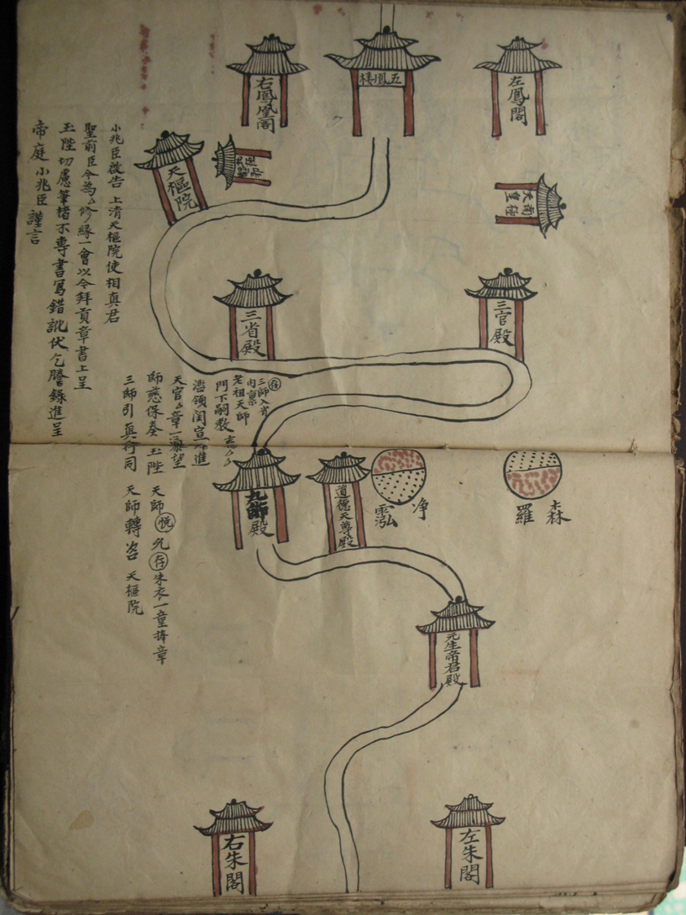
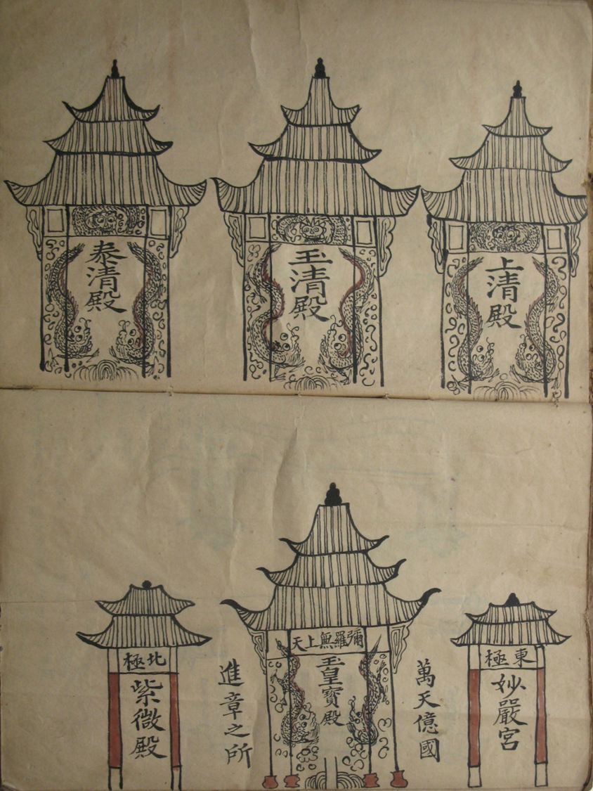

本次主講人為西南交通大學吳楊博士，本講內容可參考呂鵬志，《唐前道教儀式史綱》，北京：中華書局，頁11-37、193-240。問題討論主要涉及的材料見《赤松子章曆》。呂鵬志，《天師道授籙科儀——敦煌寫本S203考論》，《中央研究院歷史語言研究所集刊》77.1（2006）：79－166。
可參張超然：《天師道祭酒親自上天呈章？》，載程恭讓編，《天問：傳統文化與現代社會》，江蘇人民出版社，2010年，頁171-187。

